PRÁCTICA 5. ESTRUCTURA DE COMPUTADORES
NOELIA ESCALERA MEJÍAS. GRUPO A3

Primer montaje: Zumbador pasivo

Código:
#include "pitches.h"

// notes in the melody:
int melody[] = {
NOTE_C5, NOTE_D5, NOTE_E5, NOTE_F5, NOTE_G5, NOTE_A5, NOTE_B5, NOTE_C6};
int duration = 500; // 500 miliseconds

void setup() {

}

void loop() {
for (int thisNote = 0; thisNote < 8; thisNote++) {
// pin8 output the voice, every scale is 0.5 sencond
tone(8, melody[thisNote], duration);

// Output the voice after several minutes
delay(1000);
}

// restart after two seconds
delay(2000);
}

Esquema del circuito:
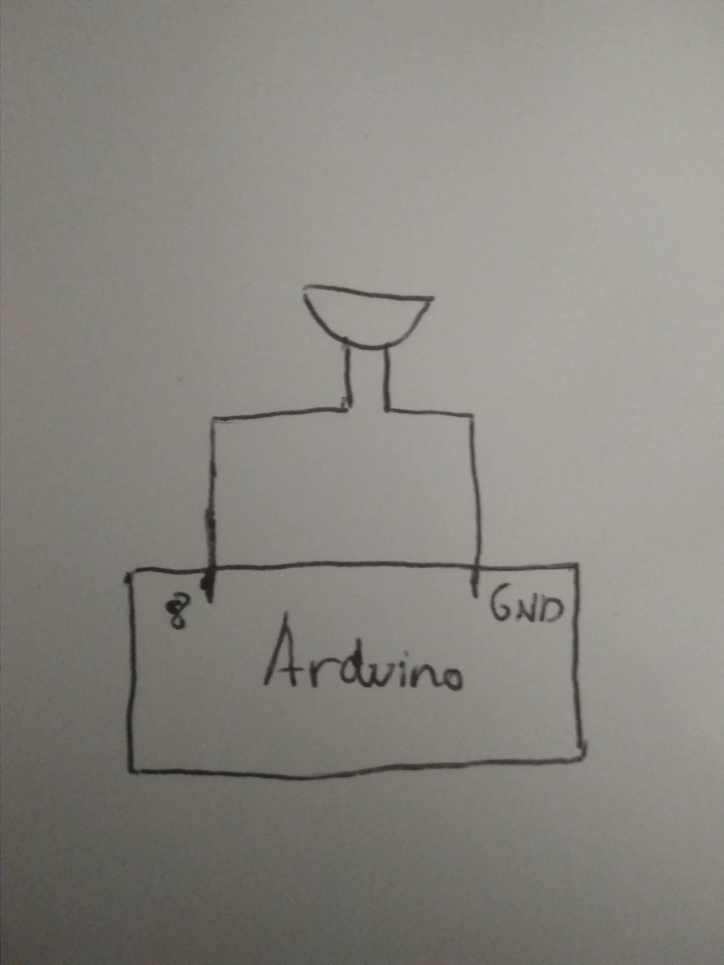

Foto:
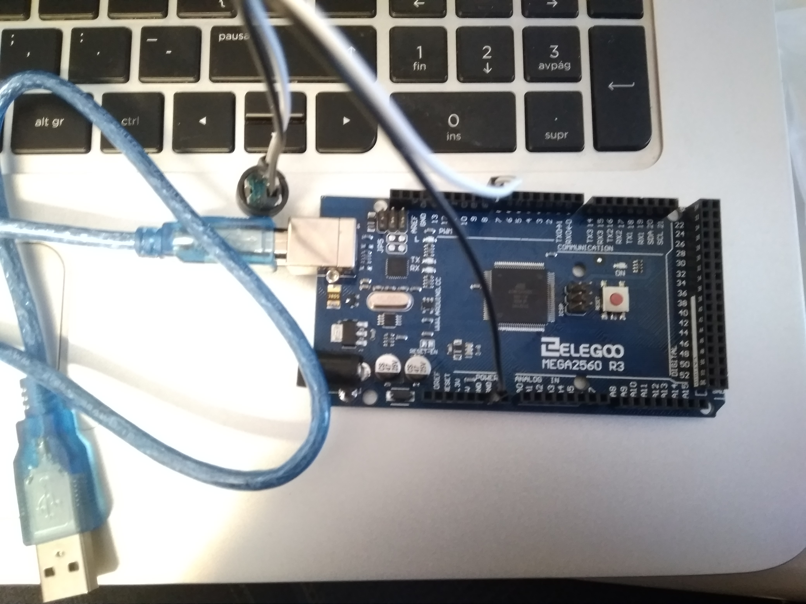

El vídeo está en el archivo zumbador_pasivo.mp4, el circuito no es exactamente igual ya que se hizo un día distinto.

Segundo montaje: Theremín

Código:
// variable to hold sensor value
int sensorValue;
// variable to calibrate low value
int sensorLow = 1023;
// variable to calibrate high value
int sensorHigh = 0;
// LED pin
const int ledPin = 13;

void setup() {
// Make the LED pin an output and turn it on
pinMode(ledPin, OUTPUT);
digitalWrite(ledPin, HIGH);

// calibrate for the first five seconds after program runs
while (millis() < 5000) {
// record the maximum sensor value
sensorValue = analogRead(A0);
if (sensorValue > sensorHigh) {
sensorHigh = sensorValue;
}
// record the minimum sensor value
if (sensorValue < sensorLow) {
sensorLow = sensorValue;
}
}
// turn the LED off, signaling the end of the calibration period
digitalWrite(ledPin, LOW);
}

void loop() {
//read the input from A0 and store it in a variable
sensorValue = analogRead(A0);

// map the sensor values to a wide range of pitches
int pitch = map(sensorValue, sensorLow, sensorHigh, 50, 4000);

// play the tone for 20 ms on pin 8
tone(8, pitch, 20);

// wait for a moment
delay(10);
}

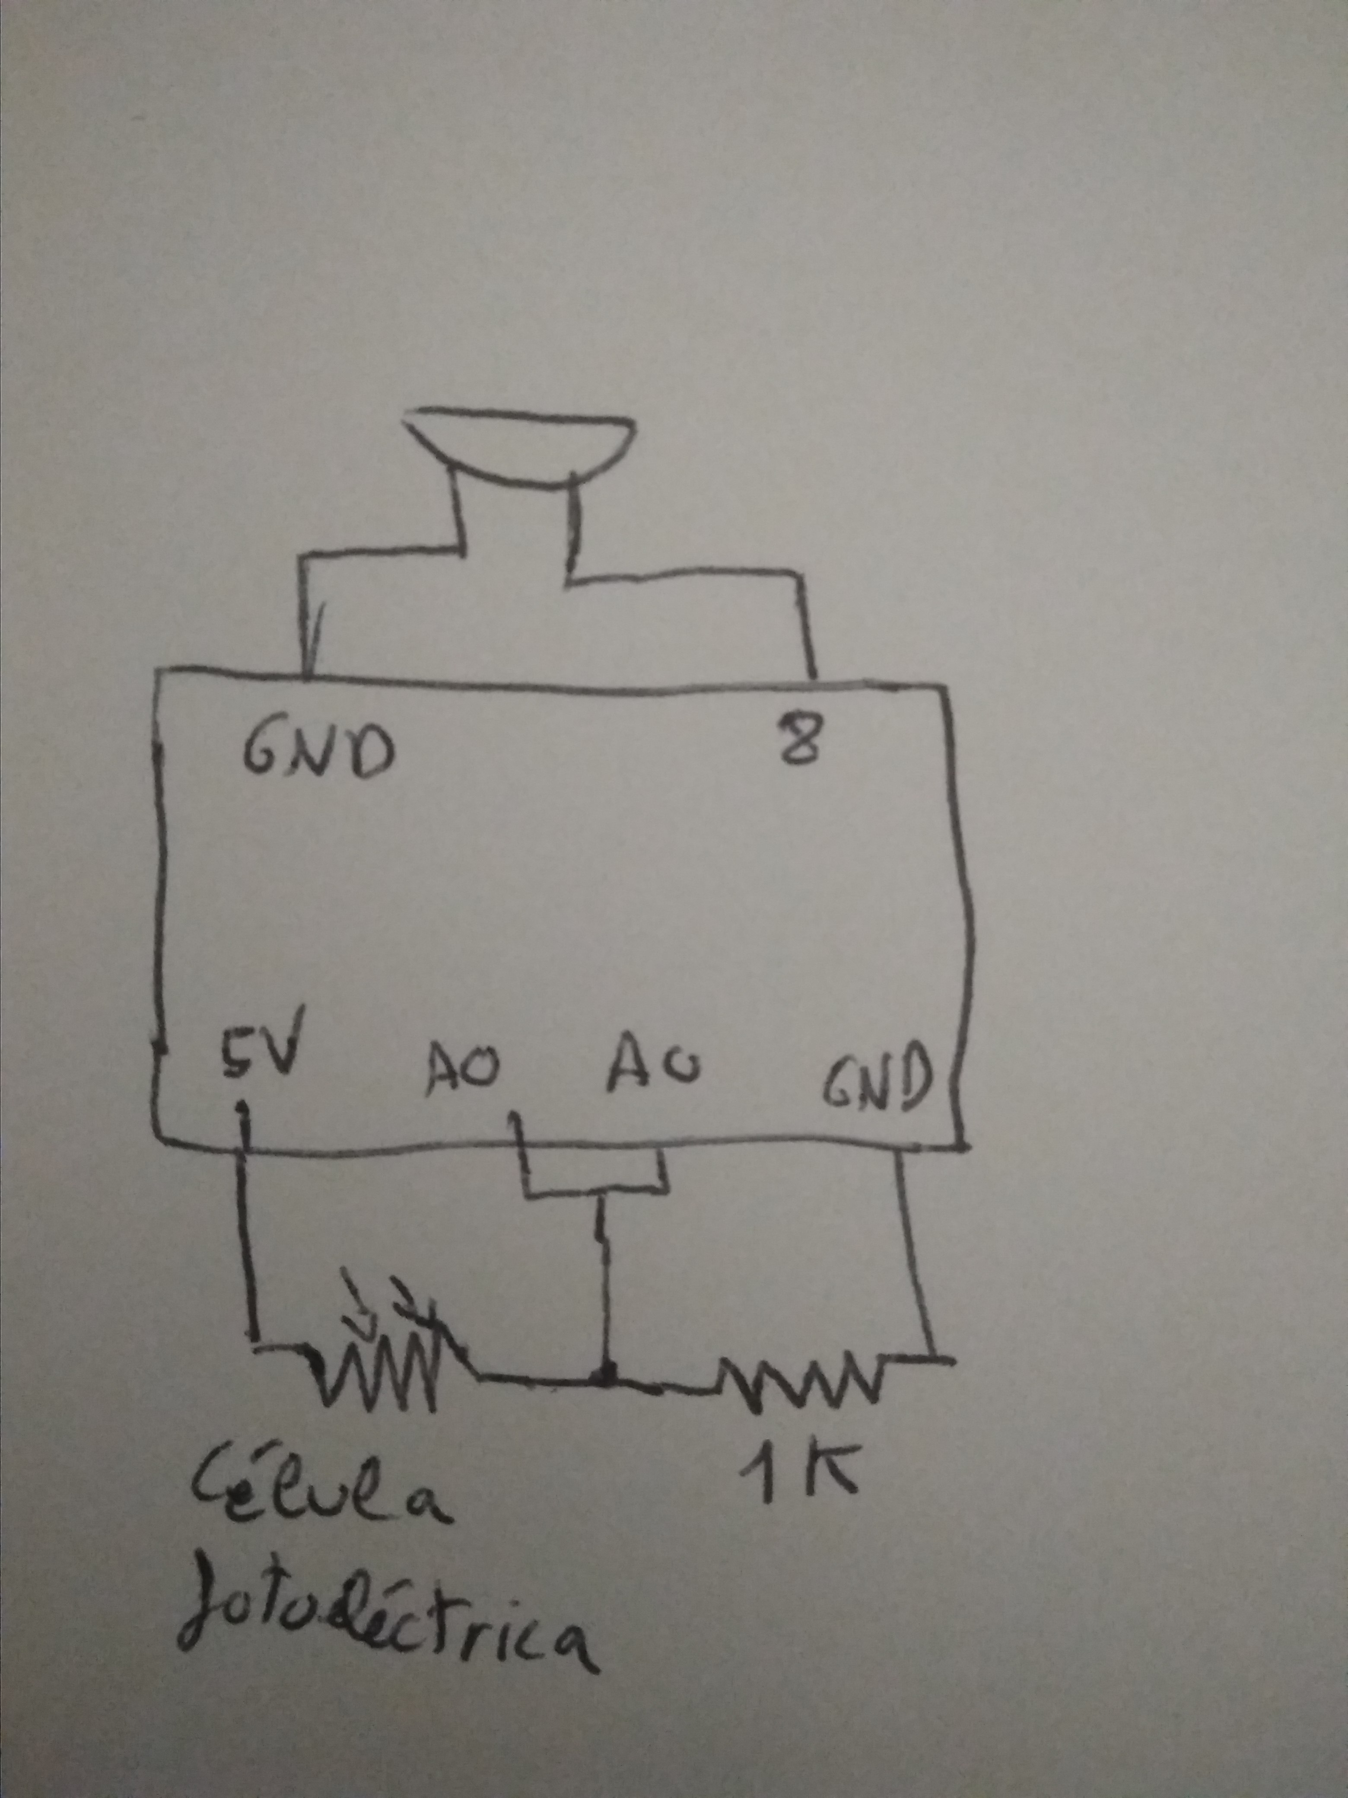
Esquema del circuito:

Foto:
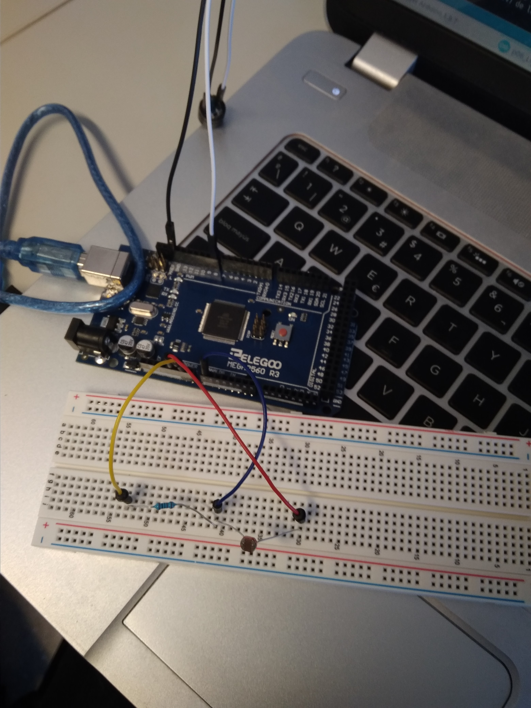

El vídeo se encuentra en theremin.mp4

Montaje 3: Digital Inputs

Código:
int ledPin = 5;
int buttonApin = 9;
int buttonBpin = 8;

byte leds = 0;

void setup()
{
pinMode(ledPin, OUTPUT);
pinMode(buttonApin, INPUT_PULLUP);
pinMode(buttonBpin, INPUT_PULLUP);
}

void loop()
{
if (digitalRead(buttonApin) == LOW)
{
digitalWrite(ledPin, HIGH);
}
if (digitalRead(buttonBpin) == LOW)
{
digitalWrite(ledPin, LOW);
}
}

Esquema del circuito:

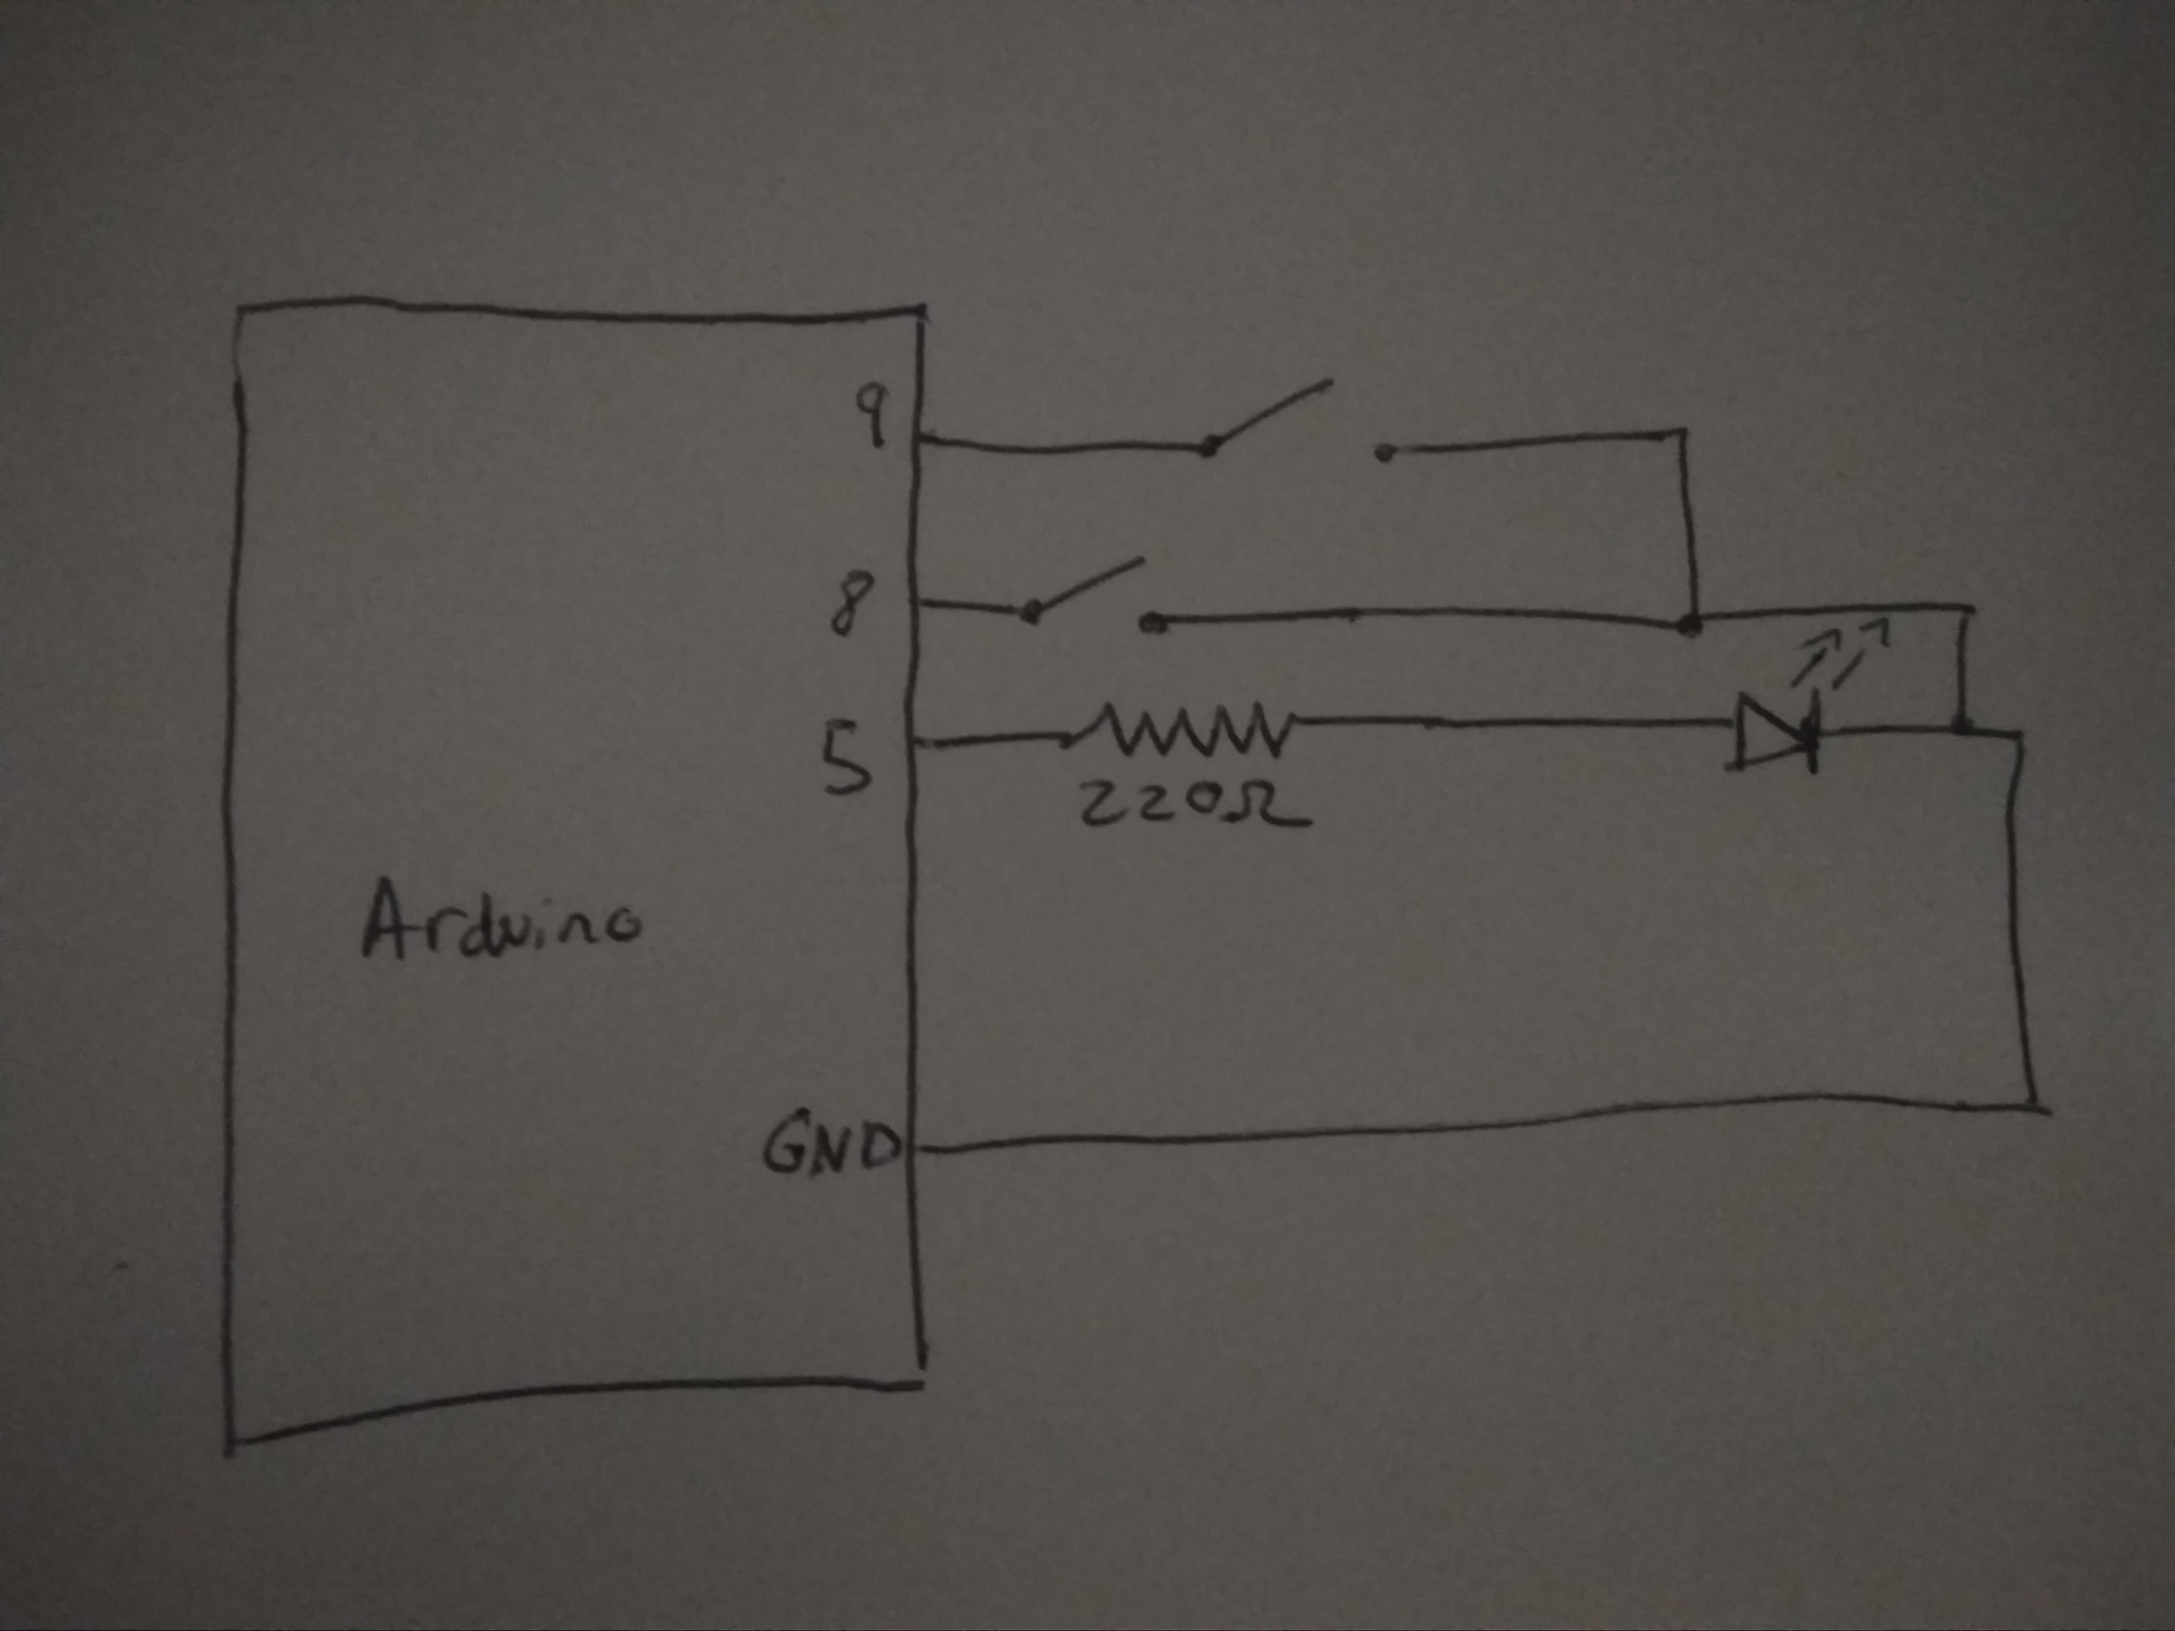

Foto:
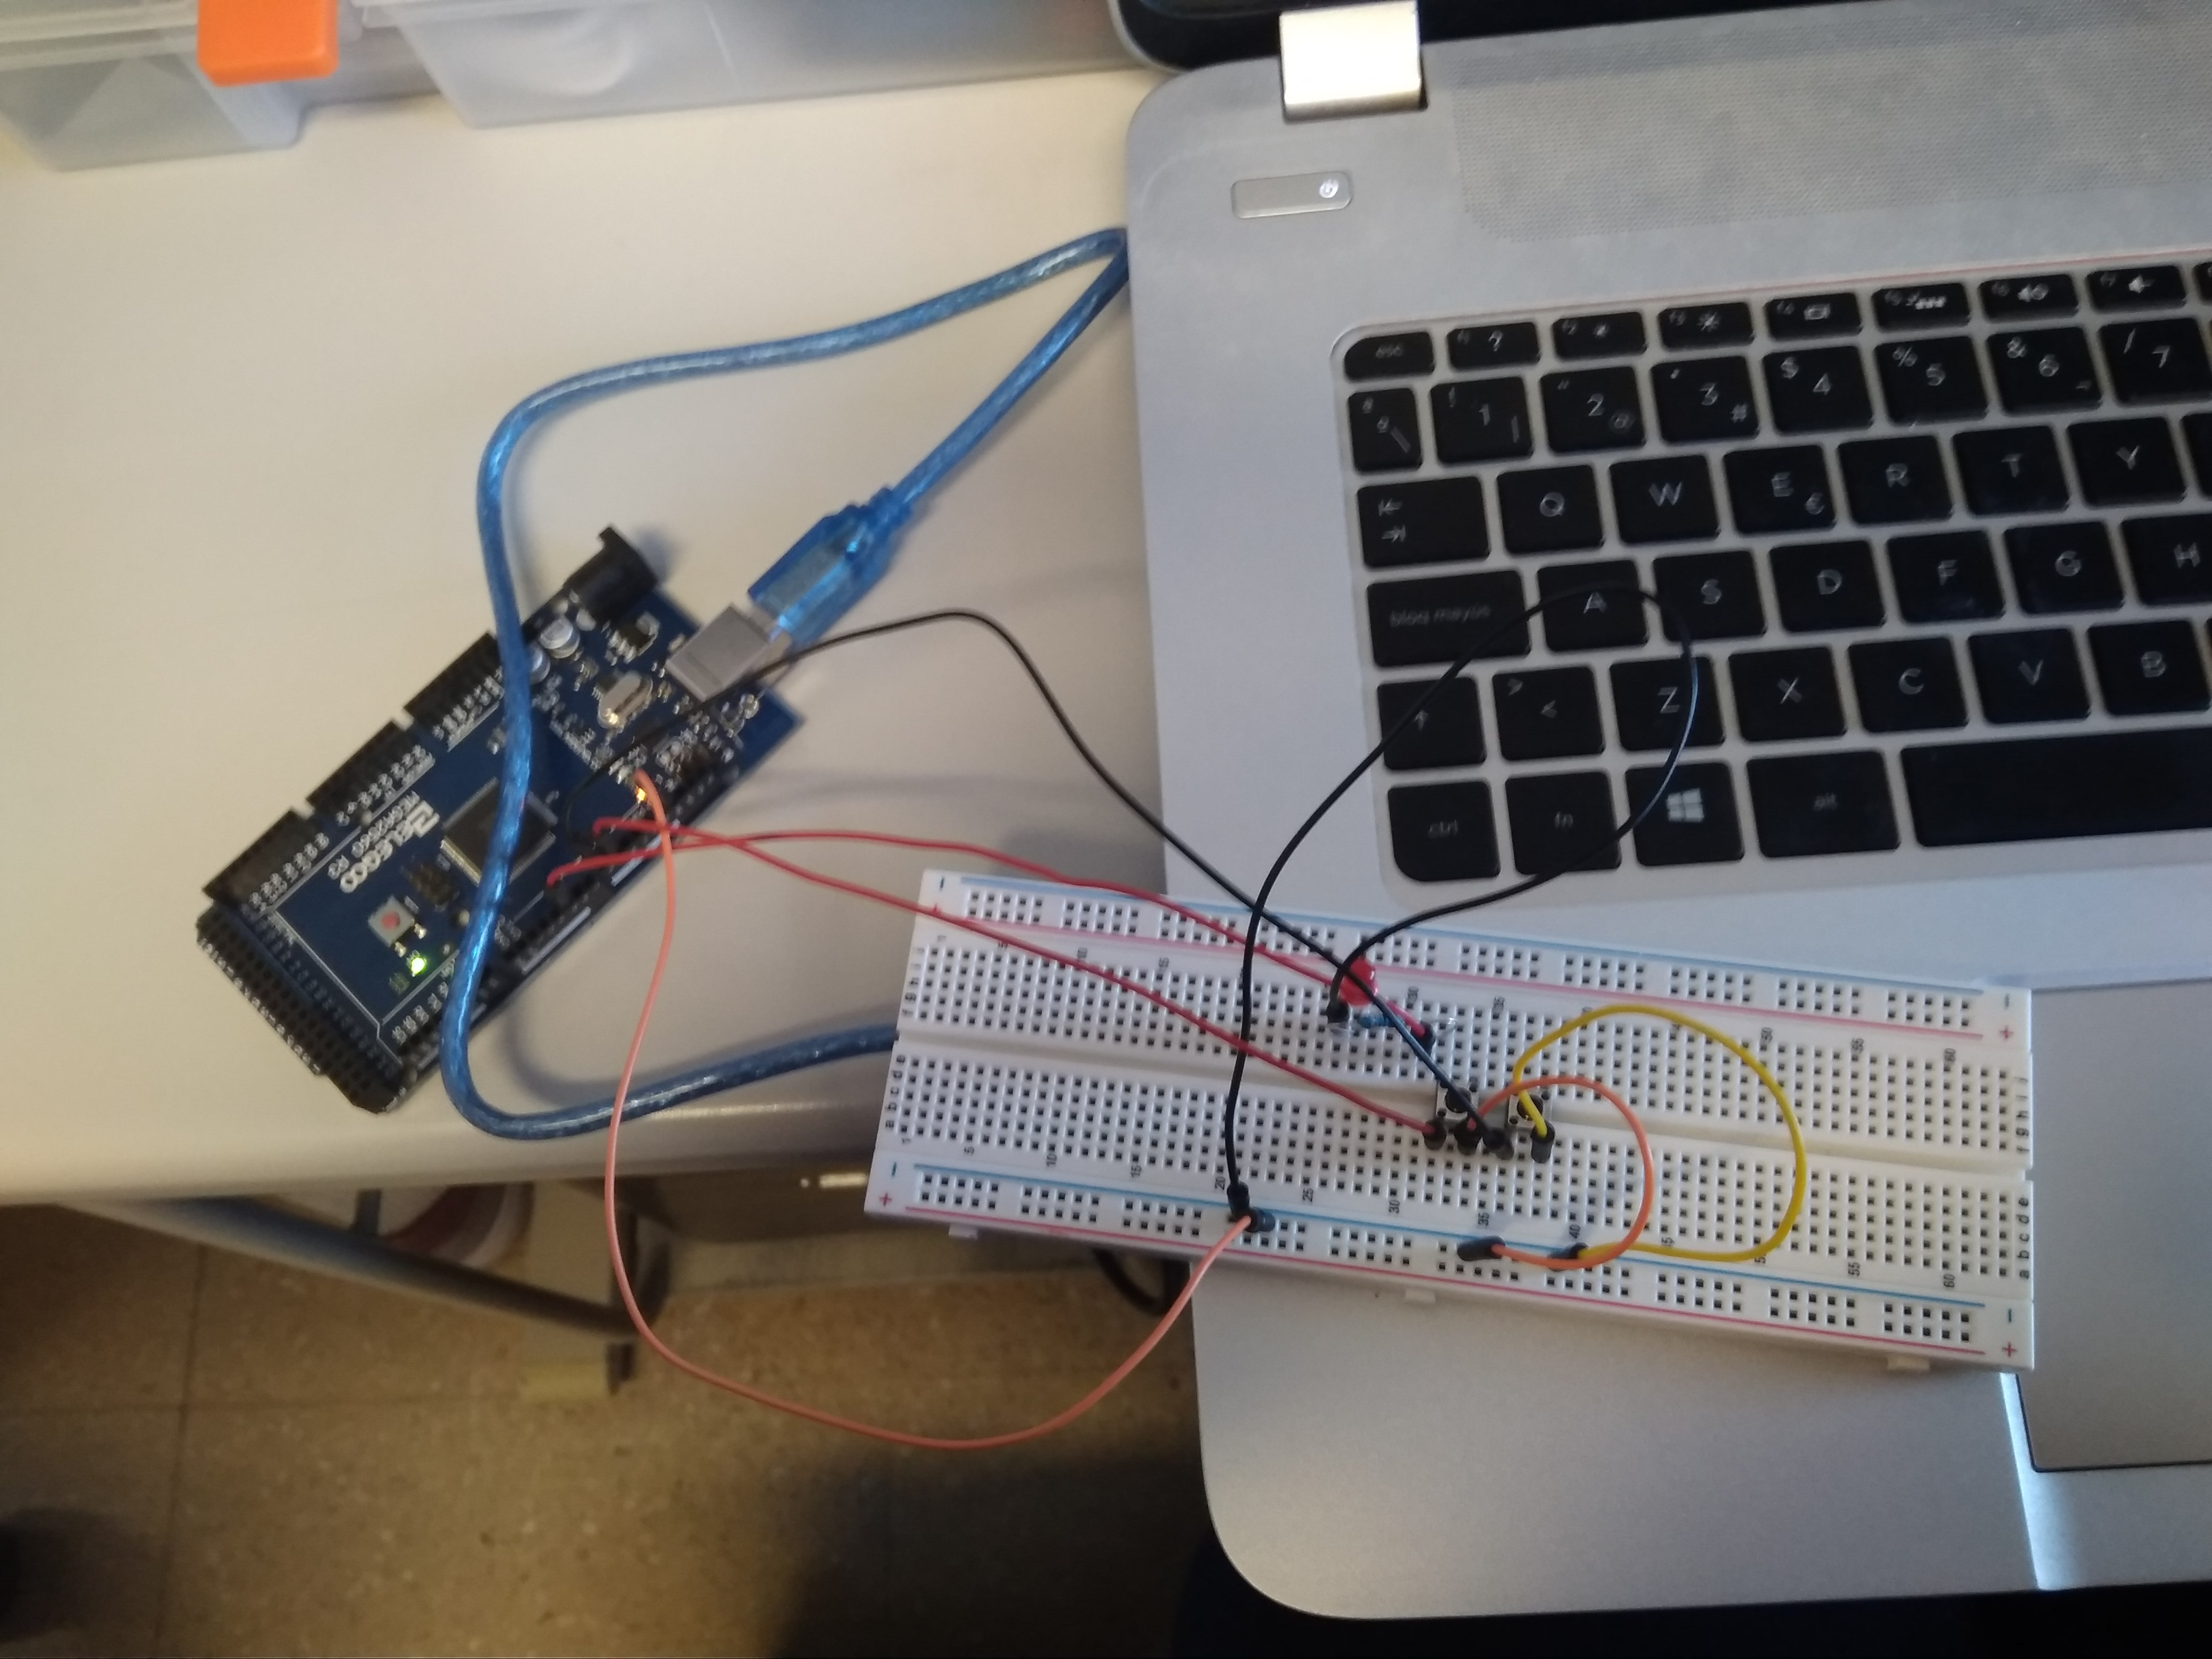

El vídeo se encuentra en el archivo digital_inputs.mp4.

